***De cava menners***

***nodigen u uit op zondag 30 augustus 2015 voor een tocht langs landelijke wegen.***

***Koetsen en ruiters allen welkom.***

***30 à 35 km volledig bewegwijzerd* *te Wachtebeke***

Vrije start tussen 10.30 uur en 12 uur

Locatie: Overslagdijk 62, 9185 Wachtebeke

**2 verzorgde stops** (verplicht) voorzien van lunch en drankjes

Volwassenen 9 euro

Kinderen - 12 j. 4 euro

**Maaltijd:** kip aan het spit met frietjes vanaf 15 uur

Volwassenen 11 euro

Kinderen - 12 j. 6 euro

All-in volwassenen 19 euro

All-in kinderen - 12 j. 10 euro

*Inschrijven verplicht vóór 27 augustus 2015*

Informatie en inschrijvingen : Marc 0479/38 66 99

na 18 uur 09/ 345 72 91

Danny 052/46 17 53 of [dvanmoortel@hotmail.com](mailto:dvanmoortel@hotmail.com)

*Met medewerking van de Schipdonkmenners VZW *

*Iedere deelnemer dient verzekerd te zijn voor B.A. tegenover derden.*

*Niet op de openbare weg gooien.*

**GROENBURO bvba- tuinarchitect**

**Overslagdijk 62A – 9185 Wachtebeke**

**09/345 87 25**

** ** 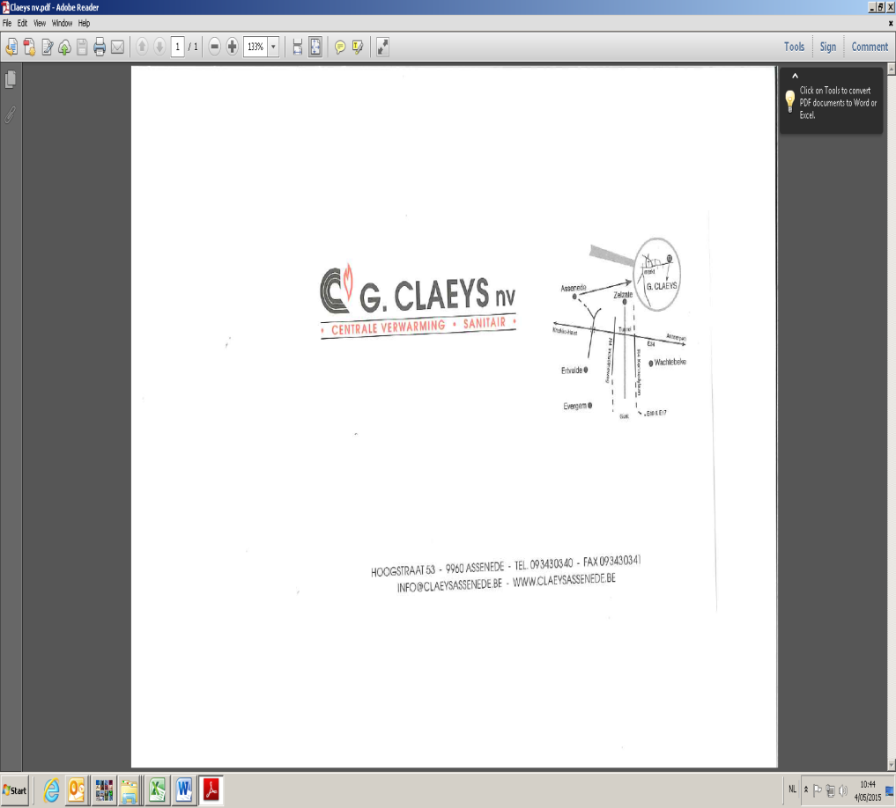

**Projectontwikkelaar PLAJEM**

**Groenespechtstraat 15**

**9041 Oostakker**

**Groenespechtstraat 15**

**9041 Oostakker**

**0475/73 27 40**

**0487/ 37 69 74**

**www.thehousefriend.be**

 

**Hoefsmid Meulewaeter Luc**

**Axelsvaardeken 24**

**9185 Wachtebeke**